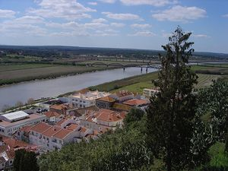**Sado (rivier)**

* De Sado (vroeger Sádão) is een [Portugese](http://nl.wikipedia.org/wiki/Portugal) rivier, die op 230m hoogte ontspringt bij [Serra da Vigia](http://nl.wikipedia.org/w/index.php?title=Serra_da_Vigia&action=edit&redlink=1) en 180 km verder in de [Atlantische Oceaan](http://nl.wikipedia.org/wiki/Atlantische_Oceaan) stroomt, bij [Setúbal](http://nl.wikipedia.org/wiki/Set%C3%BAbal_(stad)).
* Hij stroomt langs [Alcácer do Sal](http://nl.wikipedia.org/wiki/Alc%C3%A1cer_do_Sal).
* Op verschillende plaatsen is hij afgedamd voor irrigatiedoeleinden.
* Bij Setúbal ligt het [estuarium](http://nl.wikipedia.org/wiki/Estuarium) van de Sado, waar een kolonie [tuimelaars](http://nl.wikipedia.org/wiki/Tuimelaar) leeft, die de invloed van de mens in zijn leefwereld goed kan weerstaan.